ORIENTAÇÕES PARA PREENCHIMENTO DO REQUERIMENTO DIRIGIDO AO SIP/POA - ADAPAR
- Alguns serviços serão realizados mediante pagamento da respectiva taxa, conforme previsto na Lei 17044 de 30/12/2011. (https://www.adapar.pr.gov.br/Pagina/Lei-de-Taxas-Adapar-0)
- O requerente deve emitir o boleto correspondente ao serviço solicitado diretamente pelo site da Adapar. (https://www.reida.adapar.pr.gov.br/daeda/boletoPublico.do?action=carregarInterfaceConsultar)
  - O boleto deve ser emitido no CNPJ da empresa requerente (que solicita registro ou que possui registro no SIP/POA).
  - Dúvidas quanto a emissão equivocada de boletos e relacionadas às questões financeiras devem ser encaminhadas à gerencia Financeira da Adapar, através do e-mail: gfi.arrecadacao@adapar.pr.gov.br
- Anexar declaração da junta comercial para comprovação do porte da empresa (ME, MEI, Matriz, Filial, EPP)
- Anexar documentação comprobatória quando possuir DAP (declaração de aptidão ao PRONAF)
- Preencher o campo “boleto” com o número que consta como “nosso número” no boleto emitido:
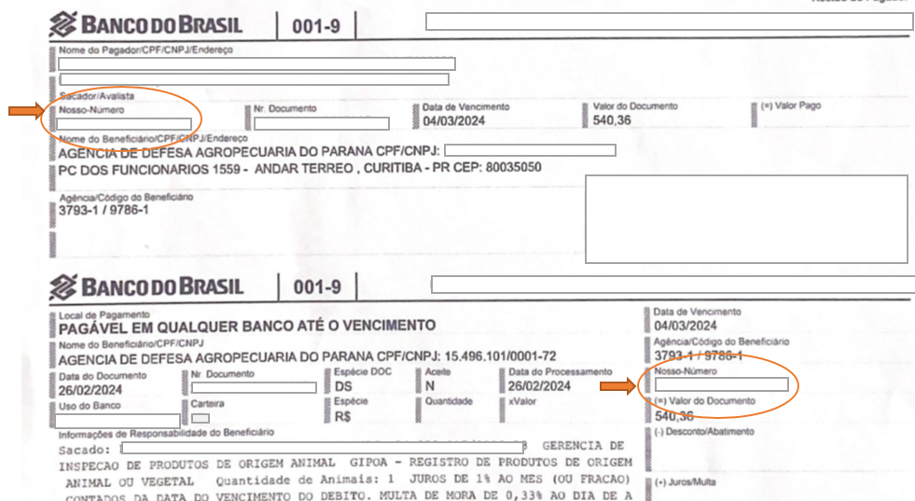
- Para os serviços que são taxados deve ser apresentado o comprovante de quitação juntamente com o requerimento e documentos.
- Para Registros de produtos de origem animal deve ser utilizado o requerimento/formulário específico (vide site da Adapar - página de registro de produtos).
  - O boleto deve ser emitido no CNPJ da empresa requerente (que solicita registro ou que possui registro no SIP/POA).
- Para transferência de titularidade deve ser utilizado requerimento específico (vide site da Adapar – página de registro e estabelecimentos).
  - No caso de transferência de titularidade o boleto deve ser emitido no CNPJ da nova empresa ingressante.
- Quando houver alteração de RT, responsável legal ou indicação de inspetor, anexar cópia de CPF e declaração de endereço da pessoa física.

Opções para preenchimento do campo “Requer ao SIP/POA da ADAPAR ”:
- Poderá ser utilizado o mesmo modelo para solicitações não previstas nessa orientação, desde o que o solicitado seja pertinente ao SIP/POA e esteja claramente descrito.

- Vistoria prévia (terreno ou estabelecimento pré-existente). Informar endereço: _______________ *
- Registro de Estabelecimento de POA no SIP/POA – ADAPAR *
- Vistoria de conclusão de obras para registro de estabelecimento. Anexar docs previstos na Portaria 155/2022. *
- Análise de projeto de reforma ou adequação de estabelecimento já registrado – COM alteração de fluxo de produção e/ou capacidade de produção. Anexar docs previstos na Portaria 155/2022. *
- ATENÇÃO: ESSA SOLICITAÇÃO SÓ SE APLICA À ESTABELECIMENTOS JÁ REGISTRADOS!
- Análise de projeto de reforma ou adequação de estabelecimento já registrado – SEM alteração de fluxo de produção e/ou capacidade de produção. Anexar docs previstos na Portaria 155/2022. *
- ATENÇÃO: ESSA SOLICITAÇÃO SÓ SE APLICA À ESTABELECIMENTOS JÁ REGISTRADOS!
- Vistoria de conclusão de obras de reforma ou adequação. Anexar docs previstos na Portaria 155/2022.
- Aprovações de correções frente ao parecer de análise de projeto desfavorável – protocolo xxxxx. Obs: Requer recolhimento de taxa quando exceder 120 após o recebimento do parecer (a taxa a ser recolhida após aos 120 dias deve ser correspondente ao serviço solicitado (de registro quando for para novos registros e de reforma quando for para projetos de estabelecimentos já registrados).
- Adesão ao SISBI. Anexar docs previstos na Portaria 155/2022. * “taxa de auditoria em estabelecimentos para atendimento de protocolos de mercado”.
- Vistoria para emissão de certificado definitivo devido ao vencimento de certificado prévio e cumprimento ao termo de compromisso assinado em: xx/xx/xx
- Prorrogação de certificado prévio. Apresentar justificativa.
- Alteração do Certificado de Registro. * Motivos: “alteração de Responsável Técnico”, “alteração de Médico Veterinário Inspetor ou Credenciada”, “mudança de Razão Social – (não se enquadra quando houver mudança de CNPJ, pois para tal deve ser apresentado requerimento específico de transferência e titularidade), outros. Anexar documentos comprobatórios.
- Comunicar paralisação de atividades – informar período e justificativa.
- Vistoria para retorno das atividades/reativação (no caso de estabelecimentos registrados no SIP/POA/SISBI mantidos inativos por mais de 180 dias). *
- Alteração de documentos de registro e dados cadastrais - sem necessidade de alteração de certificado. Ex: alteração de responsável legal. Descrever as alterações e apresentar documentos comprobatórios.
- Cancelamento de registro SIP/POA nº XXX, empresa nononon, CNPJ: xxxxxxx.
- Cancelamento de registro de produtos. (informar os produtos com protocolo e número de registro de cada um).
- Autorização para confecção de carimbos de carcaças com a chancela SIP/POA. Informar:
- Quais os carimbos solicitados (conforme decreto 3005/2000) e material a ser utilizado para confecção dos mesmos;
- Dados da empresa que irá confeccioná-los: razão social, CNPJ, endereço.
- Emissão de certidão de situação perante o SIP/POA/SISBI. * (informar qual certidão necessita e o motivo).
* Anexar comprovante de quitação do boleto da respectiva taxa.

